D1开发板部署神经网络
2023年12月

实验介绍
本实验在实验5和实验9的基础上，会在板载有真实的RISCV架构CPU的D1开发板上进行YOLO算法的运行与软件优化，尝试部署图像分类网络MobileNet与目标识别网络FastestDet。
相信大家在完成实验五后，对于YOLO算法已经有比较清楚的认知，并且已经撰写了一个基础版本的卷积层（convolutional Layer）实现，以及学习了如何使用qemu进行功能验证。实验9是将YOLO源码的卷积函数放在SMART上进行仿真和性能监测，里面涉及到嵌入式C裸机程序在C910上的开发过程和仿真原理，总的来说还是一个RTL级别的软件仿真。本次实验我们会在D1开发板上启一个Linux操作系统，然后在此之上分别运行基础版本卷积层实现和原生使用GEMM库卷积实现的YOLO，之后需要同学们自己手动对卷积层进行优化和性能分析。除了理论分析外，我们会提供进行性能监测的嵌入汇编代码，辅助同学们用实测的数据来验证之前理论分析的结果。
之后，我们会给大家介绍一下平头哥适配给自家CPU使用的HHB流程，可以实现从前端神经网络框架到最后生成使用向量扩展且可在目标机器上运行的C代码。我们将使用HHB框架，尝试在D1开发板上部署图像分类网络MobileNet与目标识别网络FastestDet。MobileNet是HHB原生支持较完善的网络，可以帮助大家熟悉HHB操作流程；FastestDet是一个目标识别网络，可以帮助大家了解如何利用HHB部署一款自定义的神经网络，在FastestDet部署过程中，除了HHB流程，我们还将添加自定义的后处理函数以将识别出的目标在原图上进行标记，并调用摄像头实时捕捉图像并处理。

D1开发板简介
​D1-H哪吒开发板基于全志D1-H芯片设计，集成阿里平头哥RISC-V C906 CPU，主频1GHz，支持标准Linux内核，最大支持2G DDR3、258MB spi-nand、WiFi/蓝牙连接，具有丰富的音视频接口可强大的音视频编解码能力，可连接各种外设，集成了MIPI-DSI+TP接口、SD卡接口、LEDC灯、HDMI接口、麦克风子板接口、3.5mm耳机接口、千兆以太网接口、USB HOST、Type-C接口、UART Debug接口、40pins插针阵列等，可以满足日常科研教学、产品项目预研、开发爱好者DIY的需求。
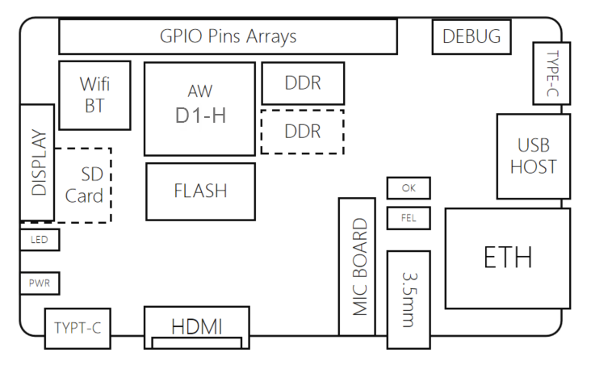
平头哥的C906处理器基于RV64GCV指令集，包含了定制的算术增强扩展、位操作扩展、加载存储增强扩展和TLB/Cache操作增强扩展。 处理器采用5级顺序流水线的状态。 C906 支持带有自定义页面属性扩展的 Sv39 虚拟地址系统。 此外，C906 包括标准的 CLINT 和 PLIC 中断控制器，支持与 RV 兼容的性能监视器 。官方给出的性能指标：Dhrystone跑分为2.4DMIPS/MHz(O2)。

D1开发板启动Linux
D1哪吒开发板默认自带Tina Linux操作系统。由于Tina Linux的编译过程比较繁琐且耗时较长，本次实验会提供已经编译好的Linux固件给到同学们（我们的固件不同于开发板自带的Linux，是配置了HPM的固件，因为后续实验我们需要进行性能监测，如实验九中的L1 缓存缺失率等）。对于想要自己尝试进行Tina Linux编译的同学们可以参考全志官方的教程（Tina Linux的编译和烧写）。下面会介绍如何将固件烧写到板子中（以Windows11为例，如果是Mac系统或者其他系统可能会遇到其他的问题）。
- 下载PhoenixSuit 固件烧写工具PhoenixSuit
- 安装全志USB驱动 下载链接：全志USB驱动
- 使用盒子中的白色数据线将全志开发板（type-c口）与电脑（USB口）连接上。这跟数据线既可以传输数据，也可以当电源线。
- 运行PhoenixSuit，如果看到如下界面则说明连接成功。如果提示系统识别不了此USB设备，可以拔出来重试，再不行请检查下第2步全志USB驱动是否安装成功。
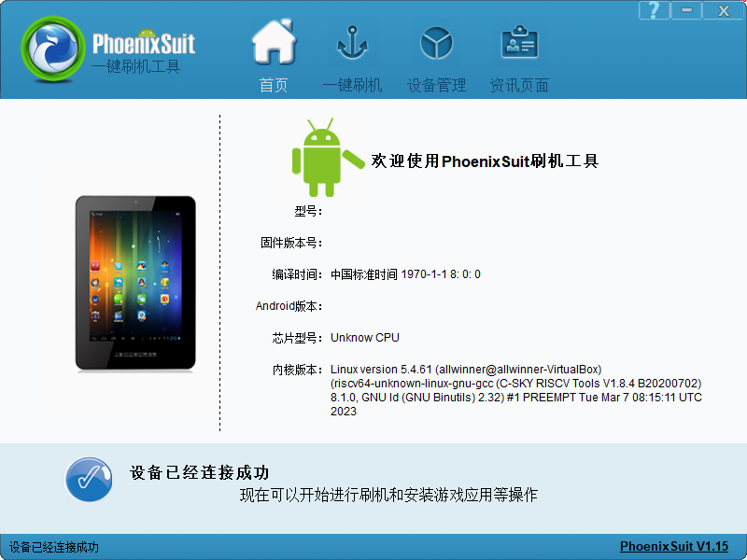
- 点击PhoenixSuit中的“一键刷机”，然后上传群文件里面的tina_d1-nezha_uart0.img，选择“全盘擦除升级”，点击“立即升级”，等待一小会就可以烧写完成。完成后如下图所示
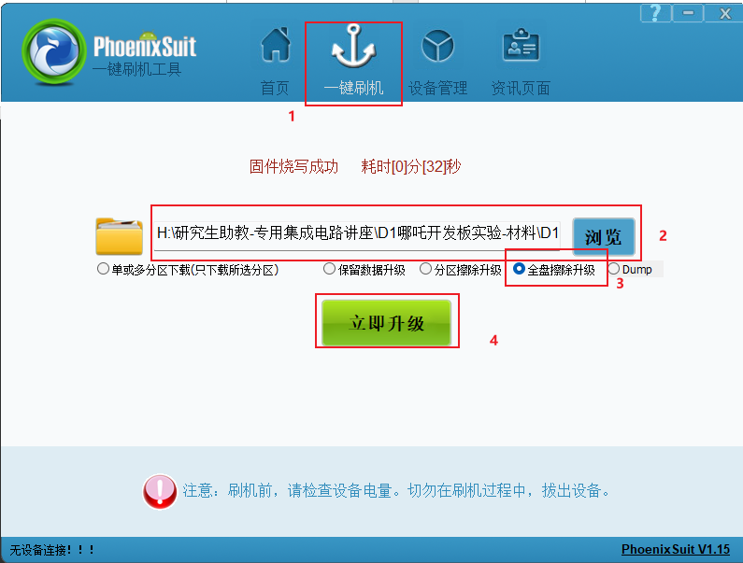

- 安装ADB（可以简单理解为用于连接板子上Linux Terminal的一个工具， ADB使用教程）：从群里面下载“ADB(tab自动补全版).7z”压缩包，解压后在里面深入两个目录会看到有adb.exe文件。注意把带有adb.exe的目录加入到系统的环境变量中，否则后续打开CMD输入adb命令的时候会提示命令不存在。添加环境变量
- 打开Windows系统的CMD（命令提示符），输入“adb devices”命令，会看到如下图所示，有一个设备已经成功连接。
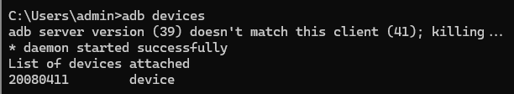
继续输入“adb shell”，如果一切正常会看到如下的图，这时候你就获得了板载Linux的绝对控制权，就跟之前使用qemu启一个RISC-V的Linux一样，你现在可以在上面运行几乎任何的RISC-V程序。
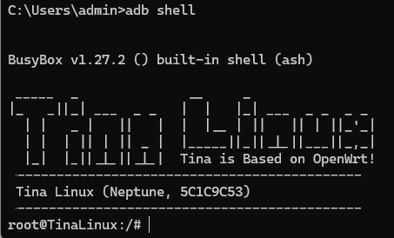

在D1开发板上运行YOLO

4.1 运行Hello World
具体细节可以参考全志官网的教程编译第一个程序：Hello Word
流程如下：
- 下载全志提供的平头哥RISC-V交叉编译工具链，然后复制到Ubuntu虚拟机上
- 在Ubuntu上编写一个简单的C程序如Hello World，用刚刚下载的平头哥工具链进行编译，然后用qemu进行功能验证。（如果是简单的程序可以直接使用qem-riscv64用户模式，如果是比较复杂的程序，需要调用一些特殊的Linux库，则可能需要使用qemu-system-riscv64系统模式启动一个Linux环境，然后在里面运行程序。本次实验YOLO采用的是静态链接，所以可以直接使用qemu-riscv64即可）。注意事项如下。
  - 编译的时候使用与C906适配的编译选项（-march=rv64imafdcvxtheadc -mabi=lp64dv -mtune=c906 详情请查看T-head软件开发指南）。同时使用-static选项，否则会出现库找不到的问题。
  - 这里不能使用之前安装的QEMU，而是要使用与C906适配的QEMU，并且选择仿真的CPU类型为c906fdv， （下载页面地址，点进去后选择 Linux 模拟器-QEMU (V4.1.0)），因为我们编译的时候加入了向量指令集扩展（v），否则会出现illegal hardware instruction的问题
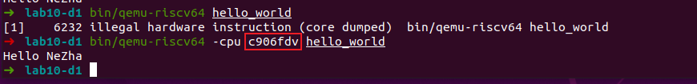
- 将编译好且在qemu上跑过后的可执行文件从Ubuntu虚拟机导出到Host主机中，然后通过之前介绍过的adb工具的adb push src_path des_path 命令将文件上传到D1开发板上。
- 使用 adb shell连接到板子的终端，即可看到刚刚上传上来的hello_world_thead程序在根目录(/)上面，然后就可以执行了。如果提示没有权限，记得使用之前学过的chmod +x hello_world_thead命令给予文件执行权限。
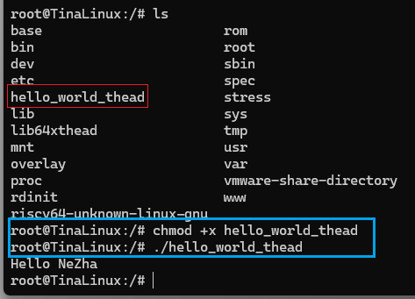

4.2 运行YOLO
我们会提供YOLO的主体程序，以及相关的Makefile文件，同学们只需要跟实验5一样，实现卷积层（convolutional layer）的卷积操作即可。但本次实验不同于实验5的地方在于，我们会提供一个跟同学们在实验五自己手动实现相似的一个卷积的基本版本，以及YOLO官方使用GEMM库实现的卷积版本，最后需要同学们进行数据重排，写一个缓存优化的卷积版本。
- 将群文件里面的“yolo_test_static.tar.gz“拷贝进入Ubuntu虚拟机，解压后会看到如下的目录结构：
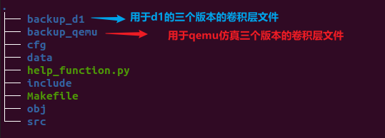
- 我们提供了两个版本的卷积层实现（base和gemm），需要同学们自己实现缓存优化的卷积层实现。
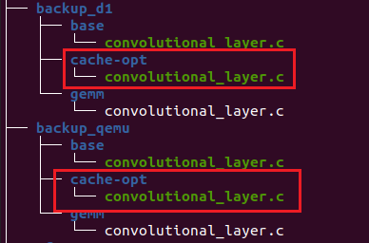
- 其中qemu和d1的卷积层实现代码应该保持一致，这样理论上来说只要在qemu上能够成功运行，那么拿到D1上也应该能够运行。因为qemu用户模式不支持hmpcounter csr的读取(嵌入汇编进行性能监测的代码)，因此将代码中这部分给注释掉了；但是这部分对于我们进行卷积优化后性能分析又很重要（缓存访问次数，缓存缺失率），因此下载到D1上运行的YOLO应该加上这部分性能监测的代码。
- 同学需要修改Makefile中的tool_chain_base_dir变量值为自己下载的平头哥交叉工具链的路径，否则后续编译的时候会找不到编译器的路径。这里我们提供了一个python脚本方便同学们生成不同版本的YOLO代码。（提供了—d1和—qemu选项；以及—base，--opt和—gemm选项分别对应三个版本，生成的可执行文件命名为yolo_test_riscv_xx_xx）
python3 help_function.py --d1 --base # 生成d1的base版本
python3 help_function.py --qemu --opt # 生成qemu的cache-opt
- 使用qemu运行上述生成的代码
qemu-riscv64 -cpu c906fdv yolo_test_riscv_qemu_cache-opt
- 如果成功运行，则可以参考Hello World将文件传入到板子上，然后在板子上测试。不同的是我们需要将整个文件夹打包到板子上，因为生成的可执行文件会读取cfg目录，以及data目录中文件的内容。

通过平头哥HHB流程了解向量化
HHB （Heterogeneous Honey Badger） 是 T-HEAD 提供的一套针对无剑 SoC 平台的神经网络模型部署工具集。包括了编译优化，性能分析，过程调试，结果模拟等一系列部署时所需的工具。
可以看到HHB接收的输入是各种主流的神经网络框架的模型，通过HBB可以转化为对应的C代码或者HHB runtime，之后通过CSI-NN2库将一些算子使用向量指令进行向量化，最后部署到对应的平台上，我们使用的平台就是D1板载的C906处理器，其上支持V扩展。
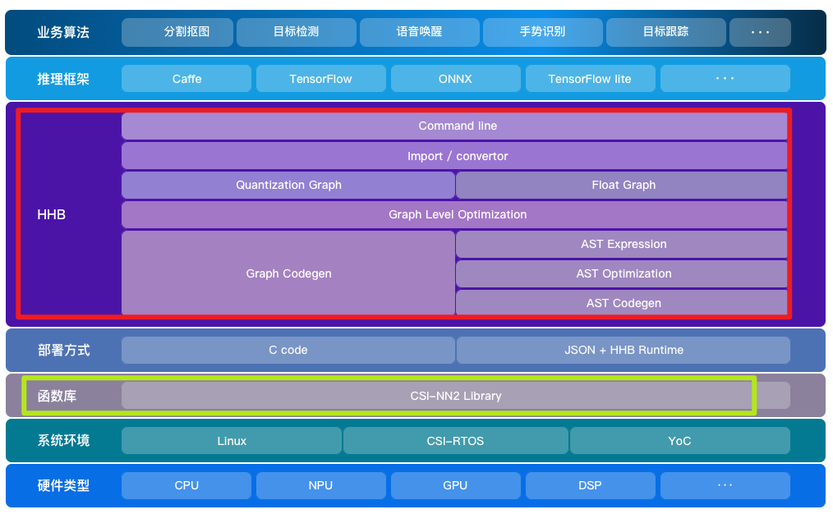
由于HHB工具的使用需要另外配置环境，比较繁琐，我们这里不对此做过多的讲解，感兴趣的同学可以通过官方的文档进行深入了解。这里我们采用MobileNet为例(hhb 2.0)。
- HHB环境安装（推荐使用docker）
在虚拟机中安装docker （参考教程）获取HHB镜像（群文件会提供或者从平头哥官网下载），然后使用下面的命令进入到镜像里面去。（注意可能需要使用sudo）
本实验提供的虚拟机已经完成了docker的安装过程，进入~/hhb-2.0.20目录下，使用脚本
./start_hhb.sh可以启动docker。使用命令
docker cp (path of vm) dd4950e18611:/(path of docker)
可以在docker与虚拟机之间传输数据
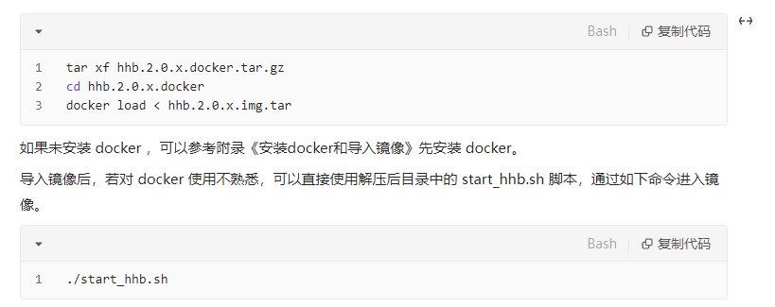
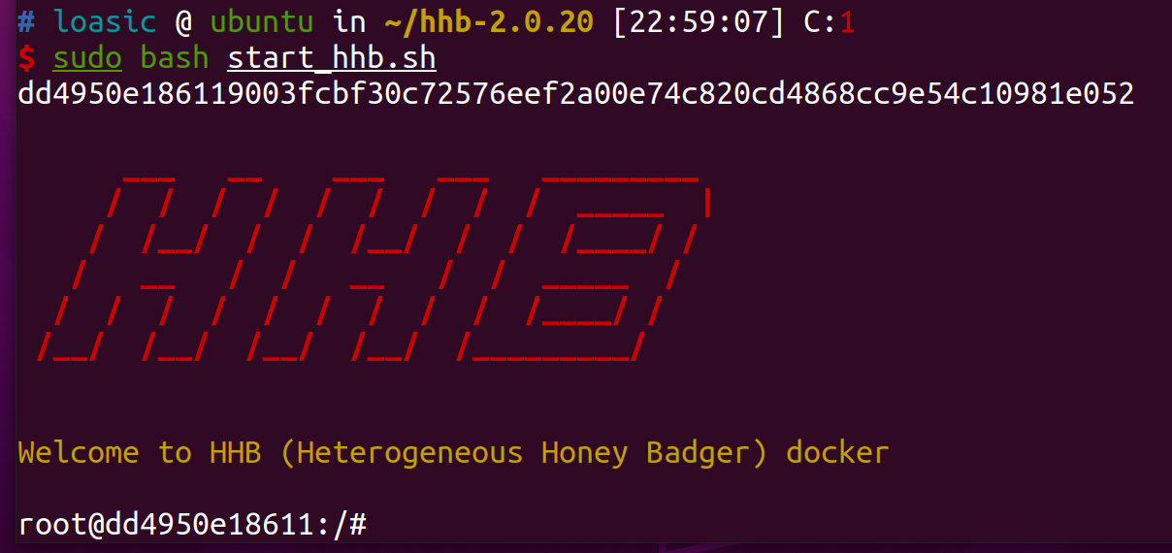
- 获取一个mobileNet的caffe模型，输入的图片，然后使用下面的代码进行模型转化
cd /home/example/c906/caffe_mobilenetv1/
hhb -C -cd ./cat.jpg -f ./mobilenetv1.prototxt ./mobilenetv1.caffemodel -m "103.94 116.98 123.68" -s 0.017 --board c906 --pixel-format BGR
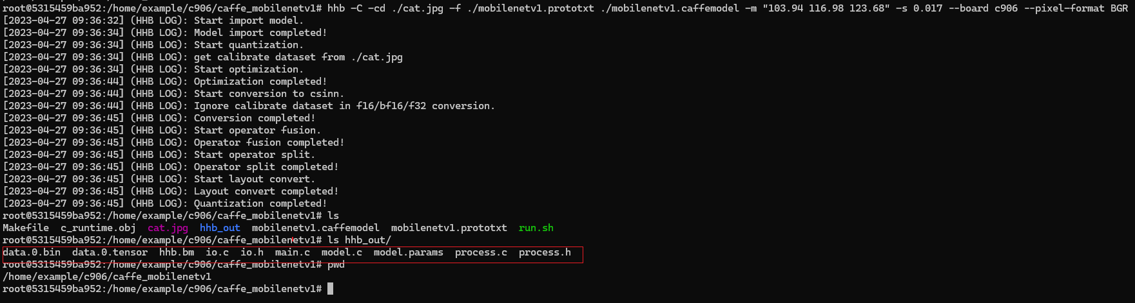
可以看到在hbb_out目录生成了与之对应的C代码。
- 在生成的c代码中需要加入读标签的代码，我们已经提供了read_lables.c和read_lables.h，imagenet1000_labels.txt。在生成的main.c中加入#include “read_lables.h”，同时将postprocess()函数中shl_show_top5()这行代码替换成下面的代码。
// shl_show_top5(foutput, sess);
uint32_t i, size;
uint32_t class[5];
float prob[5];

if (foutput->data == NULL) {
return;
}

size = 1;
for (i = 0; i < foutput->dim_count; i++) {
size *= foutput->dim[i];
}
shl_statistical_mean_std(foutput->data, size);

shl_get_top5(foutput->data, size, prob, class);
char labels[1000][MAX_LABEL_LENGTH];
read_labels(labels, "imagenet1000_labels.txt");
printf(" ============ top5: ===========\n");
size = size > 5 ? 5 : size;
for (i = 0; i < size; i++) {
printf("%3d(%s): %8.6f\n", class[i], labels[class[i]], prob[i]);
}
- 将生成的C代码编译成可执行文件，其中的makefile文件中我们可以看到链接了-lshl_c906，即上面的CSI-NN2 Library
  - 链接lshl_c906 (使用支持向量扩展的算子库)
riscv64-unknown-linux-gnu-gcc -O0 -g3 -march=rv64gcv0p7_zfh_xtheadc -mabi=lp64d -I/home/lib/install_nn2/include -I/home/lib/decode/install/include -o c_runtime_c906 main.c model.c io.c process.c read_labels.c -L/home/lib/install_nn2/lib -L/home/lib/decode/install/lib/rv -ljpeg -lpng -lz -lstdc++ -lshl_c906 -lm -static -Wl,--gc-sections
  - 链接lshl_ref (不使用向量指令加速的算子库，这个需要下载shl源代码自己编译，这个库文件我们会给到大家，已经放在docker 的/home/lib/install_nn2/lib目录下)
注意：在生成没有向量扩展版本的时候需要把model.c文件中sess->base_api = CSINN_C906替换成sess->base_api = CSINN_REF
riscv64-unknown-linux-gnu-gcc -O0 -g3 -march=rv64gcv0p7_zfh_xtheadc -mabi=lp64d -I/home/lib/install_nn2/include -I/home/lib/decode/install/include -o c_runtime_ref main.c model.c io.c process.c read_labels.c -L/home/lib/install_nn2/lib -L/home/lib/decode/install/lib/rv -ljpeg -lpng -lz -lstdc++ -lshl_ref -lm -static -Wl,--gc-sections
- 使用qemu运行生成的可执行文件，这跟我们上面运行YOLO是一样的。
qemu-riscv64 -cpu c906fdv c_runtime_c906 model.params data.0.bin
qemu-riscv64 -cpu c906fdv c_runtime_ref model.params data.0.bin
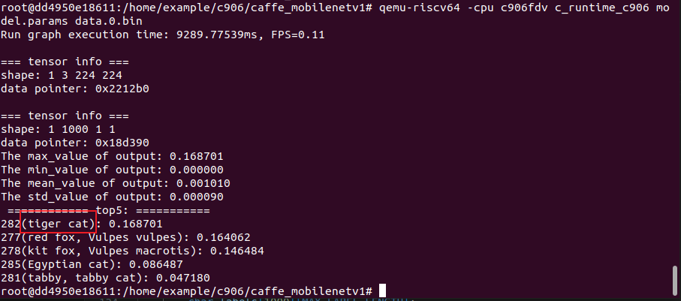
- 将可执行文件和输入文件打包传输到D1开发板，也是同样可以运行的。
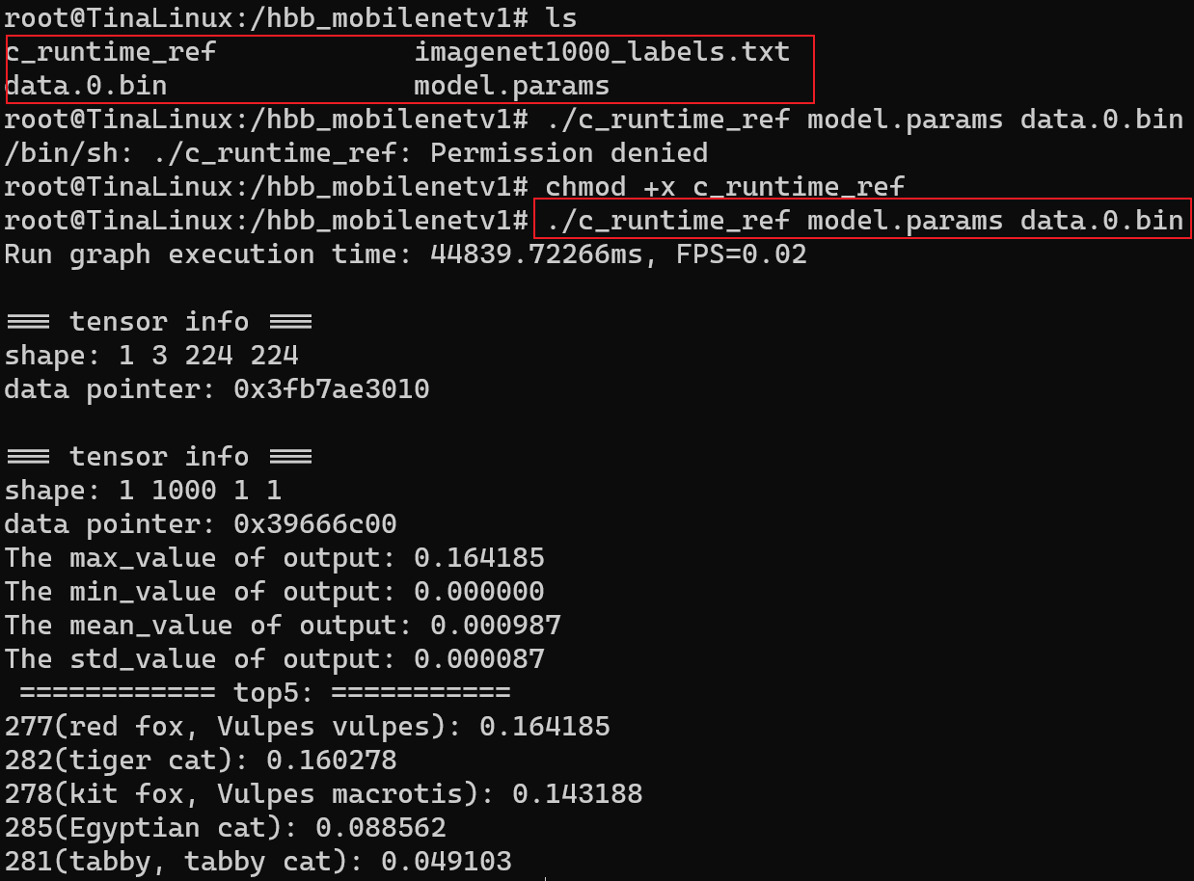
对于了解向量化来说，HHB流程中最主要的一个步骤还是CSI-NN2算子库，我们可以把HHB将神经网络模型转化为C模型看成一个黑盒，而只关注如何使用向量指令去加速不同算子，感兴趣的同学可以浏览开源的CSI-NN2库。C906_vector_add实现

通过平头哥HHB部署目标识别网络
接下来，我们将介绍如何使用HHB部署自己的onnx网络。需要格外注意的是预处理和后处理流程。平头哥支持部分预处理，可以对rgb图像进行线性插值缩放、归一化、维度变换等。平头哥支持的后处理较少，在2.0版本中只支持将结果全部保存或是调用HHB内部分类的API进行分类，如第5节输出的那样。
本节中，我们将利用HHB部署FastestDet网络。FastestDet网络是一个类似于yolo的目标识别网络，我们对其进行了训练以识别六种手势，依次为：大拇指、数字1、数字2、数字3、数字4、数字5。我们希望网络运行后能够在原图上进行标记并输出，而原生的HHB并不支持这一操作，因此我们需要引入额外的后处理流程，采用非极大值抑制算法对神经网络的结果进行处理。
- 进入FastestDet目录下，调用HHB指令进行网络编译。注意，在这里我们没有指定校准数据，而是直接提供了我们需要的归一化scale（0.0039），并指定了输入数据形状。在部署自己的网络时，可依据网络需要指定预处理参数
cd /home/example/c906/FastestDet
hhb -C --model-file ./FastestDet.onnx --input-name input --output-name output --input-shape "1 3 320 320" --data-scale 0.003922 --postprocess save --quantization-scheme "float32" --board c906
- 已经生成hhb_out目录，接下来需要为hhb_out中生成的C代码添加后处理函数。
在FastestDet补充文件中，我们提供了四个参考文件：post_process.c，post_process.h，stb_image.h，stb_image_write.h。其中post_process.c有我们需要补全的函数：非极大值抑制函数，位于第298行non_max_suppression处。
关于非极大值抑制算法的原理，大家可以自行查阅网站（标准非极大值抑制）。具体函数的要求，请参考post_process.c在non_max_suppression函数中的注释介绍。

- 完成non_max_suppression函数后，我们将需要的post_process.c post_process.h stb_image.h stb_image_write.h四个文件拷贝至hhb_out目录下。
在生成的main.c中加入：
#include “post_process.h”
并将main.c中的postprocess函数替换为以下代码：
static void postprocess(void *sess, const char *filename_prefix) {
int output_num, input_num;
struct csinn_tensor *input = csinn_alloc_tensor(NULL);
struct csinn_tensor *output = csinn_alloc_tensor(NULL);

input_num = csinn_get_input_number(sess);
for (int i = 0; i < input_num; i++) {
input->data = NULL;
csinn_get_input(i, input, sess);
print_tensor_info(input);

}

output_num = csinn_get_output_number(sess);
for (int i = 0; i < output_num; i++) {
output->data = NULL;
csinn_get_output(i, output, sess);
print_tensor_info(output);

struct csinn_tensor *foutput = shl_ref_tensor_transform_f32(output);

char filename[FILE_LENGTH] = {0};
char shape[SHAPE_LENGHT] = {0};
shape2string(output->dim, output->dim_count, shape, SHAPE_LENGHT);
snprintf(filename, FILE_LENGTH, "%s_output%u_%s.txt", filename_prefix, i, shape);
int output_size = csinn_tensor_size(foutput);
save_data_to_file(filename, (float*)foutput->data, output_size);
/************************genjpg**********************/
struct image_data* input_img = calloc(1, sizeof(struct image_data));
input_img->data = input->data; // NOLINT
chw2hwc(input_img->data, 3, RESIZE_HEIGHT, RESIZE_WIDTH);
// hwc, h=RESIZE_HEIGHT w=RESIZE_WIDTH c=3
input_img->data = (float*)malloc(sizeof(float) * (RESIZE_HEIGHT * RESIZE_WIDTH * 3));

input_img->shape = (uint32_t*)malloc(sizeof(uint32_t) * 3); // NOLINT
input_img->shape[0] = RESIZE_HEIGHT;
input_img->shape[1] = RESIZE_WIDTH;
input_img->shape[2] = 3;
input_img->dim = 3;

struct image_data* output_img = calloc(1, sizeof(struct image_data));
output_img->data = (float*)foutput->data;
chw2hwc(output_img->data, 11, 20, 20);
// hwc, h=20 w=20 c=11
output_img->shape = (uint32_t*)malloc(sizeof(uint32_t) * 3);
output_img->shape[0] = 20;
output_img->shape[1] = 20;
output_img->shape[2] = 11;
output_img->dim = 3;

char jpgname[FILE_LENGTH] = {0};
snprintf(jpgname, FILE_LENGTH, "%s_output%u", filename_prefix, i);
GenerateOutputPicture(input_img, output_img, jpgname);

free_image_data(input_img);
free_image_data(output_img);

/**********************************************/

shl_ref_tensor_transform_free_f32(foutput);
if (!output->is_const) {
shl_mem_free(output->data);
}
}
csinn_free_tensor(input);
csinn_free_tensor(output);
}
这部分代码将在genjpg注释区域中调用post_process.c中GenerateOutputPicture函数，完成后处理操作。
- 调用平头哥工具链，完成编译
riscv64-unknown-linux-gnu-gcc -O0 -g3 -march=rv64gcv0p7_zfh_xtheadc -mabi=lp64d -I/home/lib/install_nn2/include -I/home/lib/decode/install/include -o c_runtime_c906 main.c model.c io.c process.c post_process.c -L/home/lib/install_nn2/lib -L/home/lib/decode/install/lib/rv -ljpeg -lpng -lz -lstdc++ -lshl_c906 -lm -static -Wl,--gc-sections
- 调用qemu仿真验证。将上级目录FastestDet中的test_case目录拷贝至hhb_out目录下，执行qemu指令：
qemu-riscv64 -cpu c906fdv c_runtime_c906 model.params test_case/test_case.txt
其中test_case.txt中是test_case目录下测试图片的相对路径，该指令需要在hhb_out目录下执行。执行后将会打印六个测试图片的测试结果，并生成神经网络输出结果（11，20，20）的txt文件与后处理输出图片jpg文件。下图为最后一个图片的输出结果，会打印出输出框的6个参数，当Is Gesture为0时，代表检查失败，需要检查代码
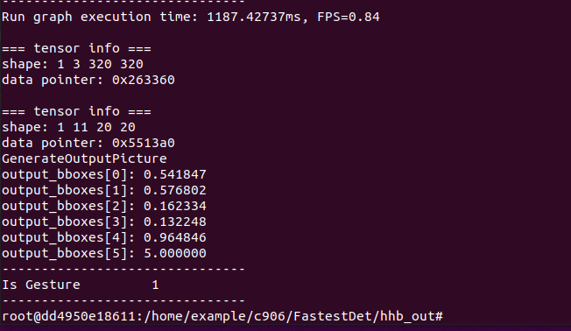
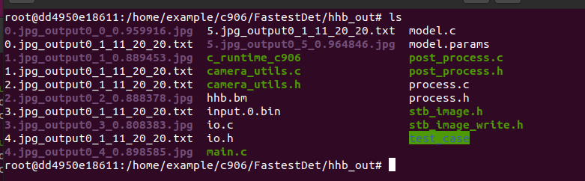
- 将可执行文件和输入文件打包传输到D1开发板，也是同样可以运行的。这里注意，需要将c_runtime_c906可执行文件、model.params参数文件以及test_case文件夹上传至开发板，并chmod +x c_runtime_c906赋予执行权限
./c_runtime_c906 model.params test_case/test_case.txt
为减少对main.c的改动，图片会使用缩放后的jpg数据进行输出，以5.jpg的手势识别输出为例，文件名5.jpg_output0_5_0.964846.jpg中的最后两个数值代表手势检测结果与置信度。
（optional）修改post_process.c中GenerateOutputPicture函数，为生成的图片添加手势识别结果与置信度的文本。
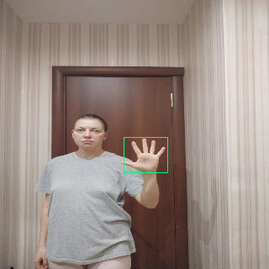

调用摄像头捕捉图像实现手势识别
在第六节中，我们基于HHB实现了手势识别网络的部署，本节实验中，我们将在D1开发板上连接摄像头并进行测试。本实验基于第6节HHB生成的C代码继续进行，不需要重新运行HHB命令
- 将需要的camera_utils.c、camera_utils.h搬运至hhb_out。继续修改main.c，添加
#include "camera_utils.h"
将192行main函数中的
printf("Please set valide args: ./model.elf model.params "
"[tensor1/image1 ...] [tensor2/image2 ...]\n");
return -1;
替换为以下内容：
/************************camera**********************/

if (v4l2_init() != 0)
{
fprintf(stderr, "Initial V4L2 failed.\n");
return -1;
}
printf("camera init success.\n");
struct v4l2_buffer buff = {};
buff.type = V4L2_BUF_TYPE_VIDEO_CAPTURE;
buff.memory = V4L2_MEMORY_MMAP;
if(ioctl(cam_fd, VIDIOC_DQBUF, &buff) < 0)
{
printf("camera VIDIOC_DQBUF Failed.\n");
usleep(1000*1000);
return -1;
}
pic.tmpbytesused[buff.index] = buff.bytesused;

unsigned int length = pic.tmpbytesused[buff.index];
unsigned char* ori_yuyv = (unsigned char *)malloc(length);
memcpy(ori_yuyv, pic.tmpbuffer[buff.index], length);

if(ioctl(cam_fd, VIDIOC_QBUF, &buff) < 0)
{
printf("camera VIDIOC_QBUF Failed.");
usleep(1000*1000);
return -1;
}

uint8_t *rgb_data = (uint8_t *)malloc(sizeof(uint8_t) * 3*CAM_HEIGHT*CAM_WIDTH);

float *float_rgb_data = (float *)malloc(sizeof(float) * 3*CAM_HEIGHT*CAM_WIDTH);
int r1, g1, b1;
int r2, g2, b2;
for (int i = 0; i < CAM_HEIGHT * CAM_WIDTH / 2; i++)
{
char yuyv_unit[4];
memcpy(yuyv_unit, ori_yuyv + i * 4, 4);
unsigned char Y0 = yuyv_unit[0];
unsigned char U0 = yuyv_unit[1];
unsigned char Y1 = yuyv_unit[2];
unsigned char V1 = yuyv_unit[3];

r1 = Y0 + 1.4075 * (V1-128); if(r1>255)r1=255; if(r1<0)r1=0;
g1 = Y0 - 0.3455 * (U0-128) - 0.7169 * (V1-128); if(g1>255)g1=255; if(g1<0)g1=0;
b1 = Y0 + 1.7790 * (U0-128); if(b1>255)b1=255; if(b1<0)b1=0;

r2 = Y1 + 1.4075 * (V1-128); if(r2>255)r2=255; if(r2<0)r2=0;
g2 = Y1 - 0.3455 * (U0-128) - 0.7169 * (V1-128); if(g2>255)g2=255; if(g2<0)g2=0;
b2 = Y1 + 1.7790 * (U0-128); if(b2>255)b2=255; if(b2<0)b2=0;

// [rgb] [rgb]
float_rgb_data[i * 6 + 0] = (float)r1;
float_rgb_data[i * 6 + 1] = (float)g1;
float_rgb_data[i * 6 + 2] = (float)b1;
float_rgb_data[i * 6 + 3] = (float)r2;
float_rgb_data[i * 6 + 4] = (float)g2;
float_rgb_data[i * 6 + 5] = (float)b2;

rgb_data[i * 6 + 0] = (float)r1;
rgb_data[i * 6 + 1] = (float)g1;
rgb_data[i * 6 + 2] = (float)b1;
rgb_data[i * 6 + 3] = (float)r2;
rgb_data[i * 6 + 4] = (float)g2;
rgb_data[i * 6 + 5] = (float)b2;
}

save_rgb("ori_pic.jpg", CAM_WIDTH, CAM_HEIGHT, 3, rgb_data, 80);

free(rgb_data);

void *sess = create_graph(argv[1]);

uint8_t *input[input_num];
float *inputf[input_num];
char filename_prefix[FILE_LENGTH] = {0};
uint64_t start_time, end_time;

struct image_data *img = calloc(1, sizeof(struct image_data));
img->data = float_rgb_data;
img->shape = (uint32_t*)malloc(sizeof(uint32_t) * 3);
// hwc h=CAM_HEIGHT(480) w=CAM_WIDTH(640) c=3
img->shape[0] = CAM_HEIGHT;
img->shape[1] = CAM_WIDTH;
img->shape[2] = 3;
img->dim = 3;
preprocess(img, 1, 0);

inputf[0] = img->data;

input[0] = shl_ref_f32_to_input_dtype(0, inputf[0], sess);

start_time = shl_get_timespec();
csinn_run(input[0], sess);
end_time = shl_get_timespec();
printf("Run graph execution time: %.5fms, FPS=%.2f\n", ((float)(end_time-start_time))/1000000,
1000000000.0/((float)(end_time-start_time)));

snprintf(filename_prefix, FILE_LENGTH, "camera");
postprocess(sess, filename_prefix);

free_image_data(img);
shl_mem_free(inputf[0]);
shl_mem_free(input[0]);
free(ori_yuyv);
csinn_session_deinit(sess);
csinn_free_session(sess);
v4l2_close();
return 0;
/************************camera**********************/
上面部分包括初始化摄像头，并进行图像捕捉的函数。摄像头将捕捉到图像以YUYV格式保存，因此还需将YUYV转换为RGB格式。
- 调用平头哥工具链，完成编译
riscv64-unknown-linux-gnu-gcc -O0 -g3 -march=rv64gcv0p7_zfh_xtheadc -mabi=lp64d -I/home/lib/install_nn2/include -I/home/lib/decode/install/include -o c_runtime_c906 main.c model.c io.c process.c post_process.c camera_utils.c -L/home/lib/install_nn2/lib -L/home/lib/decode/install/lib/rv -ljpeg -lpng -lz -lstdc++ -lshl_c906 -lm -static -Wl,--gc-sections
- 将c_runtime_c906可执行文件、model.params参数文件搬运至开发板（不需要搬运测试图片），为开发板连接摄像头。摄像头需求的配置可参考camera_utils.h，要求支持YUYV格式的摄像头输出格式。如果自己课题组没有合适的摄像头，请在完成前6节实验之后联系助教提供摄像头。查看摄像头配置，可参考博客或自行搜索资料。
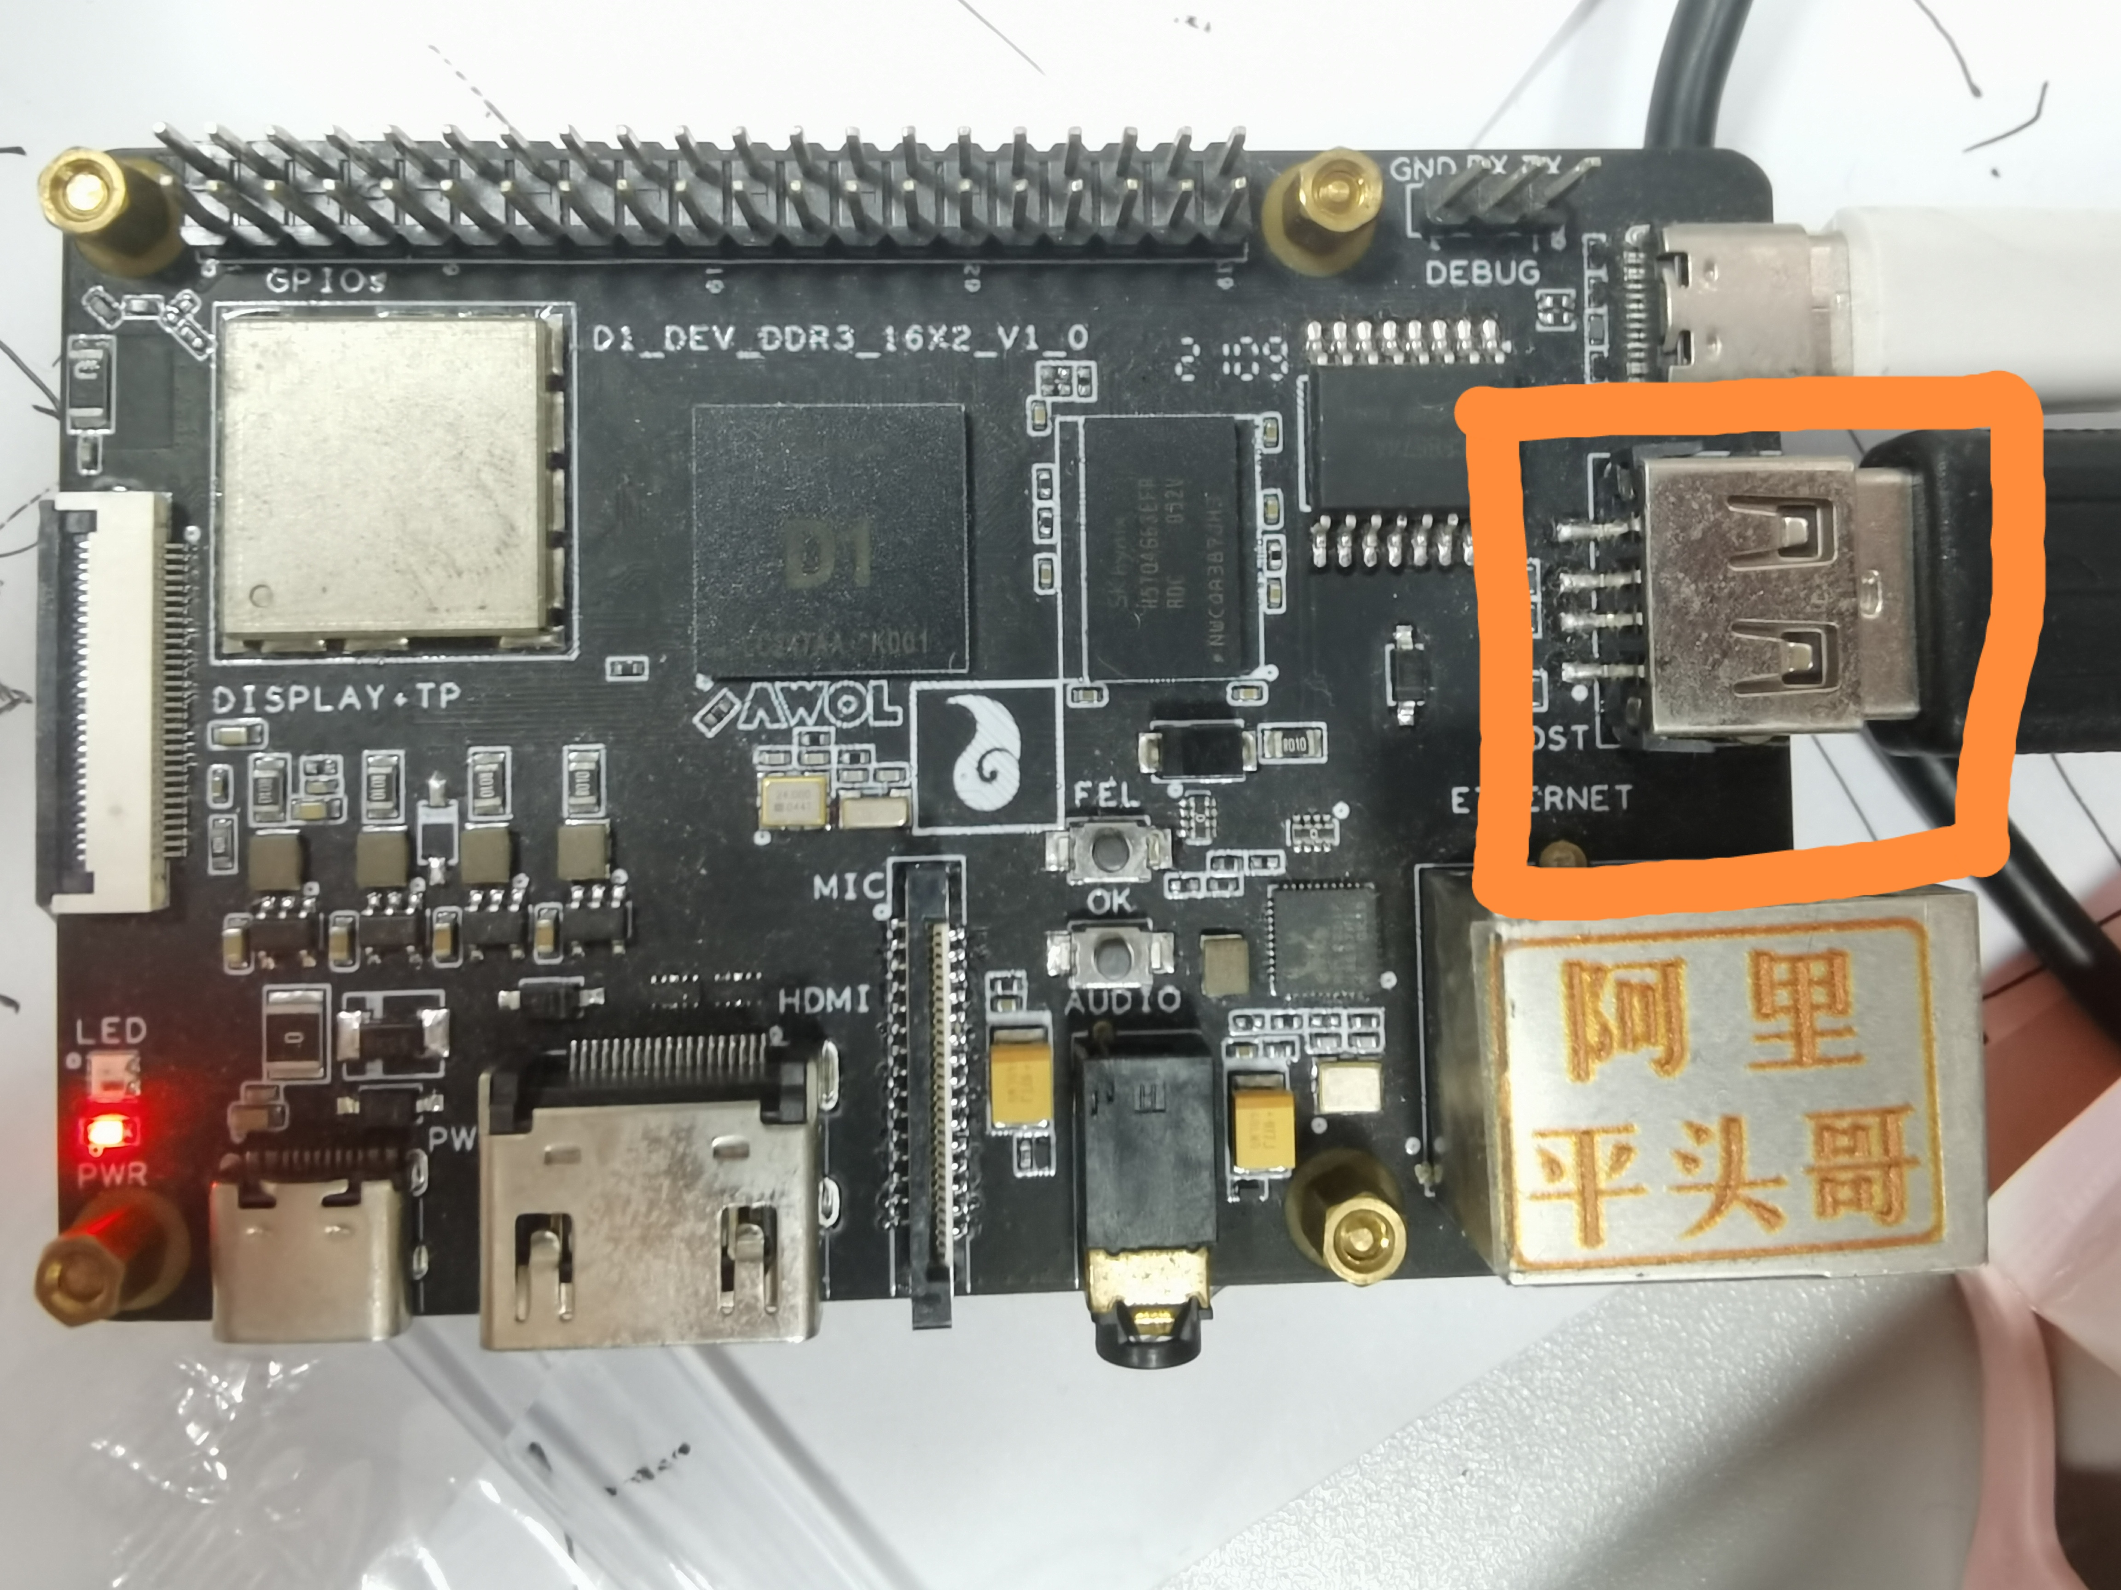
- 在D1开发板上运行
./c_runtime_c906 model.params
在运行该程序时，摄像头将进行图像捕捉，因此请摆好手势后运行该代码。手势请参考test_case中的测试图片，注意数字一到数字五需要手心向外，距离摄像头0.5米左右。若提示“Is Gesture 0“，表示检测失败，请调整手势再次运行。当输出：
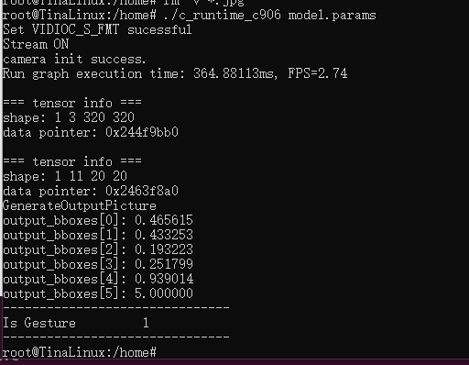
代表检测成功，output_bboxes[5]为检测到的手势识别结果。
运行目录下，ori_pic.jpg为未标记的原始图片。camera_output0_5_0.939014.jpg为输出图片，命名规则与第6节类似。
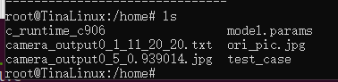
请分别检测6种手势，依次为：大拇指、数字1、数字2、数字3、数字4、数字5，并将输出图片保存。

挑战项（optional）
挑战项，依照5、6、7节的方法，寻找任意其他的神经网络，利用hhb完成编译并部署到D1开发板上运行。要注意网络的前后处理流程，若hhb不支持，则需要如5、6节一样手动添加前处理或后处理代码。

附录：实验报告模板
D1开发板部署神经网络
1、实验目的
熟悉一个RISC-V架构的硬件平台，并在之上启动一个Linux操作系统。然后在此之上运行YOLO算法，之后需要对卷积层进行优化，在此过程会使用嵌入的汇编代码进行性能监测，并对优化的性能进行分析，在这个过程中我们可以把书中学习到的缓存原理知识应用到实际的工程开发中，并真切地感受到其发挥的作用。最后通过HHB流程对RISC-V的向量扩展的应用有一个初步的认识。
2、实验步骤（包括代码、实验结果、数据记录、截图等）
- 将修改过的Tina Linux固件烧写到D1开发板中
- 在D1开发板上运行hello_world的全流程
- 攥写带有缓存优化版本的卷积函数，并通过qemu的测试。（需要写出优化思路，以及优化的原理）
- 在D1开发板上进行三个版本的YOLO性能测试，并撰写分析报告(关于GEMM库版本的分析，同学们需要额外查找资料，重点放在img2col算法上。下面表格中统计的数据除了“执行时间”，其他的数据可以使用计算量最大的一个层conv12来代表。)
 | Base | gemm | cache-opt
cycles
instructions
L1D cache read access
L1D cache read miss
L1D cache read hit ratio
L1D cache write access
L1D cache write miss
L1D cache write hit ratio
执行时间

- 使用平头哥HBB流程编译mobilenet生成两个版本的可执行文件（一个带向量扩展，一个不带扩展），并分别在qemu和D1开发板运行。另行选取三张图片重复上述过程，并将实验结果统计在如下表格中。

表1 在不同平台下不同输入的执行时间
 | qemu_ref | qemu_c906 | D1_ref | D1_c906
图片1
图片2
图片3
表2在不同平台下不同输入的分类结果
 | qemu_ref | qemu_c906 | D1_ref | D1_c906
图片1
图片2
图片3
- 完成手势识别网络的后处理函数编程，使用D1开发板部署手势识别网络。要求提供对test_case中测试图片的输出图片。
- D1开发板调用摄像头组件，完成实时手势识别，对六种识别手势分别进行测试。
3、实验分析和总结
4、实验收获、存在问题、改进措施或建议等

